Welkom in 2.4.

Les 2 februari
Kennismaking
Praktische info
Woordenschat toeristische activiteiten
Syllabus schriftelijk - Syllabus mondeling
Leerkracht: Daan Wouters
daan.wouters@groeipunt.be
Agenda
1. Kennismaking
A.
Ik ben Daan en ik hou van …
Waar hou jij van?
Ik ben Daan en ik ben verslaafd aan …
Waaraan ben jij verslaafd?
B.
Ga samenzitten in duo’s.
Vertel elkaar wat je onthouden hebt:
‘Zij is … en zij houdt van …’
‘Zij is … en zij is verslaafd aan …’
Een video over ‘op reis gaan’
Mondeling p. 4:
Oef. A: video bekijken
Ik denk dat de meeste Belgen
op vakantie gaan naar Frankrijk.
naar Frankrijk op vakantie gaan.
Ik denk
DAT 1 meisje naar Turkije gaat
De Belgen gaan 1 of 2 keer per jaar op vakantie.
Ik denk
DAT de meeste Belgische kinderen op vakantie in de natuur wandelen en met hun vrienden spelen.
kinderen = tot ongeveer 12 jaar
jongeren = 12 - 24 jaar
1 meisje zegt DAT ze in de vakantie vrije tijd wil hebben.
Het Mexicaanse meisje heeft gezegd DAT ze niet graag naar Mexico gaat
OMDAT er veel muggen zijn in de zomer.
Een meisje heeft gezegd DAT ze nog niet in het buitenland geweest is.
Spreken met je buur
Mondeling p. 4: Oef. B: Spreken
Wat is de mooiste plaats
die je ooit bezocht hebt?
De mooiste plaats die ik ooit
bezocht heb, is Marokko.
Wat is het mooiste moment
dat je op reis meegemaakt hebt?
Ik denk dat de reizen met mijn
ouders de mooiste momenten
zijn.
Wat is de mooiste plaats waar je ooit verbleven hebt?
De mooiste plaats waar ik ooit
verbleven heb, was een
appartement in Parijs.
‘die’ of ‘waar’ als relatief pronomen?
De mooiste plaats die ik bezocht heb, is Parijs.
Ik heb Parijs bezocht.
De mooiste plaats waar ik verbleven heb, is een appartement in Parijs.
Ik heb verbleven
in een appartement in Parijs.
‘in / op een plaats’
→ relatief pronomen ‘waar’
‘Blijven’ vs ‘verblijven’
‘Blijven’ = niet weggaan.
Ik blijf in de klas tot 12.00 u.
Carolina blijft niet tot 12.00 u,
want ze heeft een afspraak bij
de VDAB om 11.00 u
‘verblijven’ = ergens ‘wonen’ voor
een periode; bv/ op reis.
We verbleven in een mooi
hotel / op een natuurcamping.
Domino ‘Op uitstap’
Mondeling
Enkele Toeristische activiteiten
Wat doen toeristen?
Mondeling p. 4, oef. F
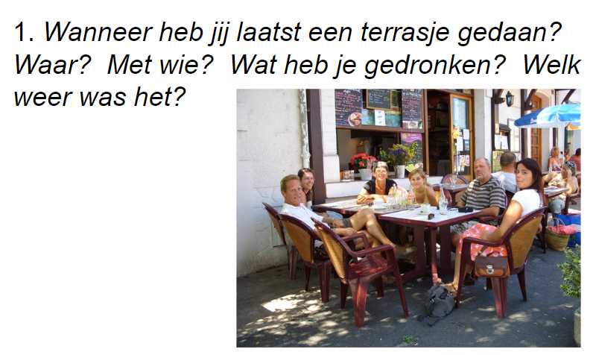
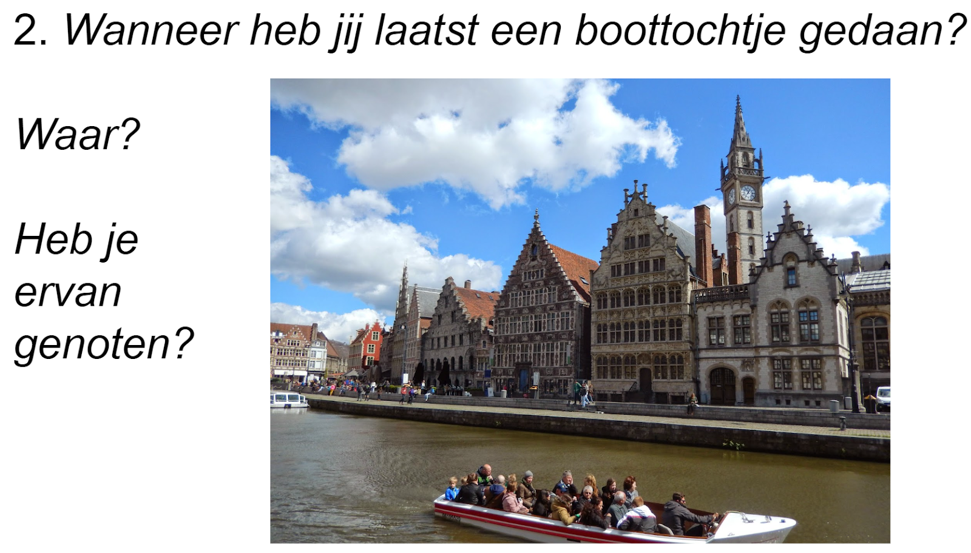
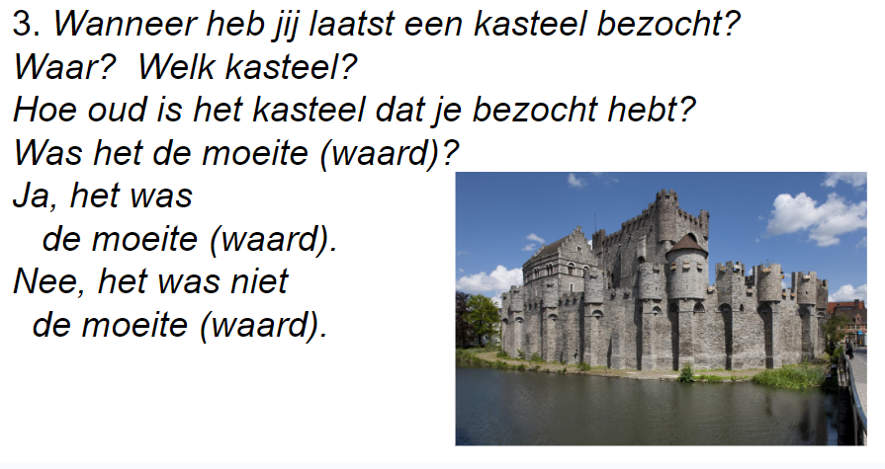
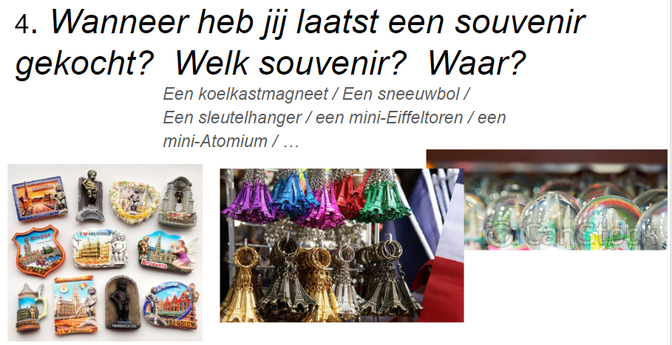
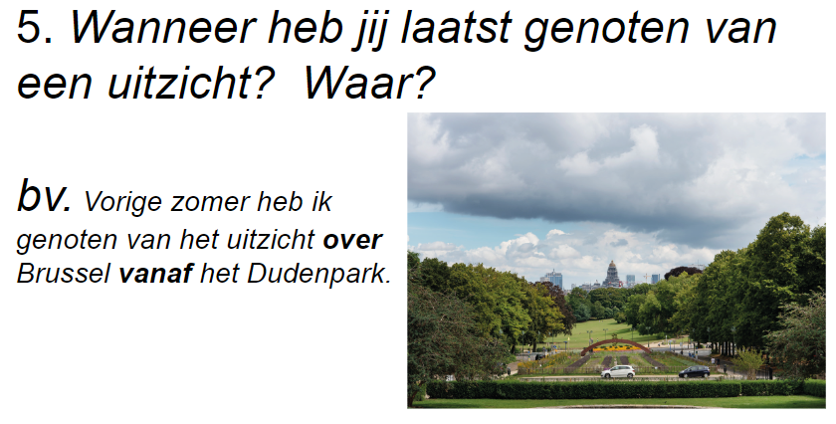
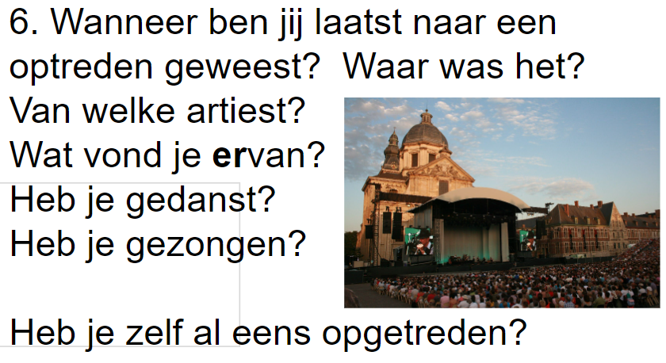
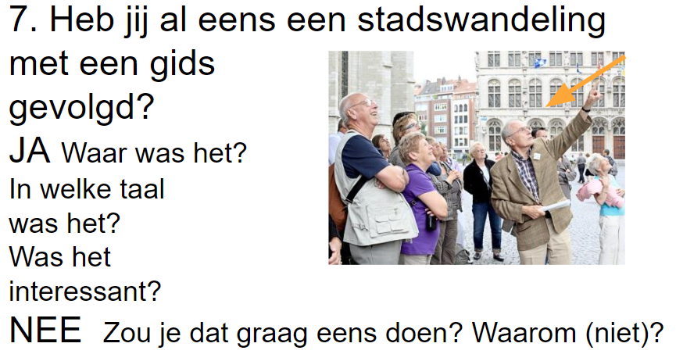
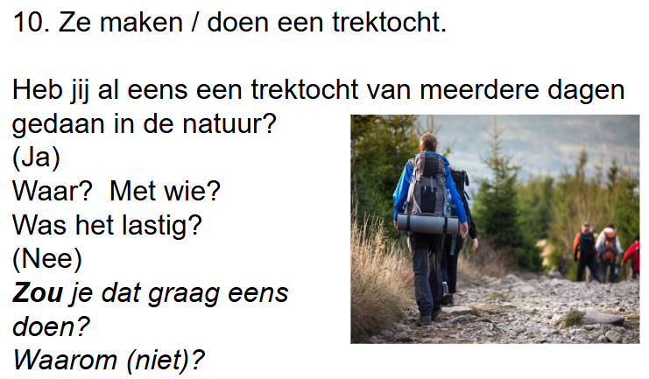
Huiswerk
- Check je mail deze namiddag
en open je agenda

